Музыка ойнап, әсем безендірілген залға балалар келіп кіреді.
Мақсаты: Балаларға мерекелік көңіл күй сыйлау; Алтын күз мерекесін сезіне білуге ынталандыру; күз мезгілінің ерекшеліктері туралы білімдерін толықтыра отырып, жұмбақтардың шешімін дұрыс таба білу қабілеттерін дамыту; көкөніс пен жемістерді бір-бірінен ажырата алуға үйрету; шығармашылық қабілеттерін арттыру.
Жүргізуші: Қарсы алайық бәріміз,
Жасымыз бен кәріміз.
Қырдан кепті қыдырып,
Алтын күз бізге нұр төгіп.
Тілегім аман болсын ел іргесі,
Алтын күз қайта келді берекесі.
Молшылықтың жаршысы бола білді,
Алтын күз-ырыс,береке,бірлік ала келді.
Армысыздар құрметті балабақша ұжымы, бүгінгі «Алтын күз!» атты ертеңгілігімізге қош келдіңіздер! Қанекей «Тұлпар» тобының бүлдіршіндерің қарсы алайық
Жүргізуші:Балалар, мен сендерге жұмбақ жасырайын, ал сендер оны шешіп беріңдер :
Көк майсалы көрікті,
Алқаптағы көп егін
Бұл күндері киіпті,
Сары жібек көйлегін
- Бұл не, балалар
Балалар: Күз мезгілі
Жүргізуші: Дұрыс, күз мезгілі. Ал, күзде табиғатта қандай өзгерістер болады екен? (жауаптар)
Жүргізуші:Күз мезгілі туралы ән білесіңдер ме?
Балалар: Ия
Жүргізуші: Жарайсындар балалар! Олай болса кезегімізді күз мезгілі туралы әнге берейік.

Ән: «Күзгі вальс»
Музыка әуенімен Бағбаншы кіреді.
Жүргізуші: Сәлеметсіз бе! Сіз кімсіз? Кайдан келдіңіз?
Бағбаншы: Сәлеметсіздер ме балалар, қонақтар. Бақша, бақты күтетін бағбаншымын. Балаларды мейрамымен құттықтауға келдім. Ал сендер неге жалғызсыңдар? Күз ханшайымы қайда?
Жүргізуші: Біз сізбен келеді деп ойладық
Бағбаншы: Мен күз ханшайымын көрген жоқпын, ол орманда адасып қалған шығар.
Жүргізуші: Келіп қалатын шығар күтейік , оған дейін сіздің жаз бойы күтіп – баптап өсірген көкөністеріңіз бен жемістеріңіз қазір өз өнерлерін көрсетеді!

Ортаға жемістер мен көкөністерді шақырайық
Дильназ-пияз
Асханадан шықпаймын
Атым-пияз бұқпаймын
Көзден жасты шығарып
Тұмаудан бірақ сақтаймын
Медина-қырыққабат
Бақшаларда тізіліп
Қаперсіз мен жатамын
Қабат-қабат киініп
Қырыққабат атандым
Нұраянат-сәбіз
Өсіретін бойыңды
Дамытатын ойыңды
Қоянға да азықпыз
Сәбіздерміз жазықсыз
Қасым-алма
Пісіп тұрған алмамын
Тамсандырар бал дәмім
Жерге сілкіп түсірме
Ісіп кетер маңдайым
Бағбаншы: Жарайсыңдар балалар!
Жүргізуші: Бағбаншы ата бүгінгі мерекеге біздің балалардың дайындаған өнерлері өте көп.Сіздің құрметіңізге біздің балалардың биі бар.
Би: «Қолшатыр биі»
(Әуен: Жел мен жаңбырдын дауысы.)
Күз бен жел кіреді:
Күз. Маған көмектесіңдер, көмектесіңдер.
Әуен: Сиқырлы
Жел: Ахалай, махалай суф !Күзді ұйықтатып тастайын.Қара бұлтымен күзді жауып тастайды.
Бағбаншы: Желдін артынан қуады.
Жүргізуші: Жел сен неге күзді сиқырлап тастадын
Бағбаншы: Күз бізге керек, оны балалар тосып отыр.
Жел: мен мықтымын, мен шапшаңмын мен күзді сыйқырлап тастадым.
Жүргізуші: Біздің балаларда шапшаң! Ондай болса ойын ойнап, шапшаңдығымызды көрсетейік.
Ойын: «Саңырауқұлақтарды жинау»
Шарты: Балаларды екі топқа бөліп саңырауқұлақтарды алып жіпке қыстырғышпен қыртыру. Қай топ көп іледі, сол топ жеңіске жетеді.
Бағбаншы: Әне, көрдің бе, біздің балалар қандай шапшаң?
Жел: жарайды сендер мықтысыңдар,сендер шапшаңсыңдар, сендер жеңдіңдер. Ендеше, уәде еткенімдей мен алтын күзді босатайын.
Жүргізуші: Күзді бізге қайтар, біздің балалар мерекеге күзді тосып отыр.
Жел: Ахалай, махалай суф! Мен кетейін сендерге кедергі жасамайын.
Күз оянады.
Күз:Сәлеметсіздер ме, балалар. Сәлеметсіздер ме қонақтар!.
Береке бақ дарыған
Жомарт көңіл жарқын күз
Сары алтынға малынған
Мен Күз ханшайымымын.
Мерекелерін құтты болсын. Сендерге рахмет, сендер мені құтқарып қалдыңдар Сендерді көргеніме өте қуаныштымын.
Жүргізуші:Алтын күз мерекемізге қош келдіңіз. Бүгінгі мерекеміздің қонағы бол, балалардың өнерін тамашалаңыз. Келесі кезекте балалардың тақпақтары
Балалардың тақпақтары
Асқар: Күзім-ау, күзім –ау
Мінезің бұзық-ау
Жаңбырың сіркіреп
Келгенің қызық-ау
М.Айлин: Алтын,сары, қызыл,көк
Алуан-алуан жапырақ
Күзгі бақта күлімдеп
Көз тартады атырап
Алимжан: Берекесін сыйлауға
Өлкемізге күз келді
Жемістерін жинауға
Шақырады біздерді
Н.Ариана: Сап-сары маңай
Сап-сары тоғай
Соңғы әнін айтып
Құс кетті қайтып
Омар: Ән салыңдар күліңдер
Жайнап гүлдей жүріңдер
Күздің тойын тойлайық
Би билейік, ойнайық
Жасурбек: Қарашы күз келді, күз келді
Жапырақ жауыпты іздерді
Құс біткен керуен тізеді
Қара бұлт қабағын түйеді
Әл-Әмір: Күздің қазан айыңда
Алма, алмұрт піседі
Жапырақтар сарғайып
Сыбдыр-сыбдыр етеді
Арман: Берекесін сыйлауға
Өлкемізге күз келді
Жемістерін жинауға
Шақырады біздерді

Жүргізуші:Жарайсыңдар балалар! Өте жақсы. Келесі кезекте балалардың әндері

Ән: «Жаңбыр»
Бағбаншы:Балалар менім кететін уақытым болды. Бақша, бақты барып баптап күтейін. Сау болыңыздар!
Жүргізуші: Сау болыңыз. Олай болса балалар мерекемізді жалғастырайық. Келесі кезекте би.
Би: «Күзгі вальс»
Алтын күз: Қандай керемет шеттеріңнен өнерлі екенсіңдер. Мен бұл мерекеге құры қол келген жоқпым, өзіммен бірге себетке толы күзгі байлығымды ала келдім. Ендеше бұл сыйымды апайларына табыстап кетейін. Мені басқа балалар тосып отыр, Сау болыңдар балалар!
Жүргізуші: Сау болыңыз!
Ән: «Күз келді, күз келді»
Жүргізуші: Осымен «Тұлпар» тобының «Алтын күз» атты ертеңгіліміз аяқталды. Күзге айтарымыз берер сыйы жылдан жылға көбейе берсін.Елімізде тыныштық, береке болсын!

ЖШС «Жас Батыр Атырау» балабақшасы

Ертеңгілік
Тақырыбы: «Қош келдің, Алтын күз!»
«Тұлпар» ересек тобы
Күні: 27.10.22 ж
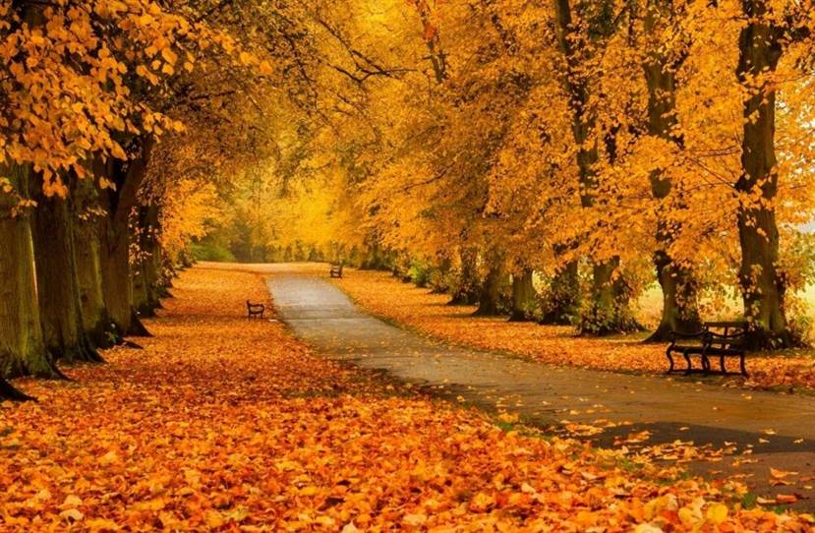

Тәрбиеші: Найманова Г.Х

Атырау қаласы

Балалардың залға кіруі

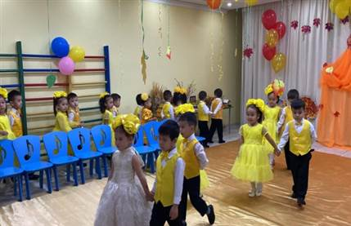
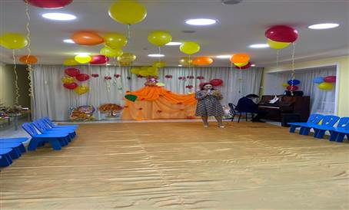
Бағбаншы ата
Көкөністер мен жемістер
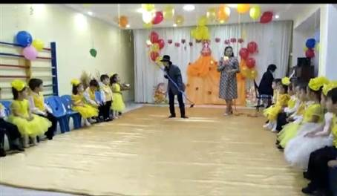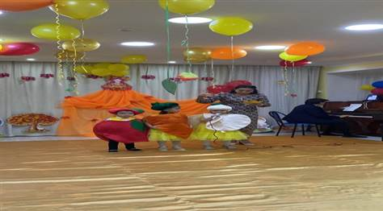

Ойын: «Саңырауқұлақтарды жинау»

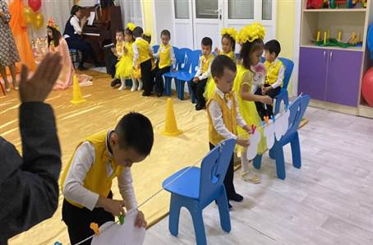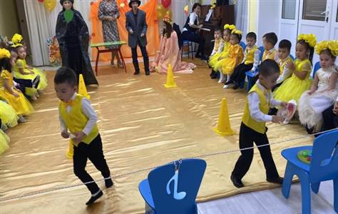
Би: «Қолшатыр»

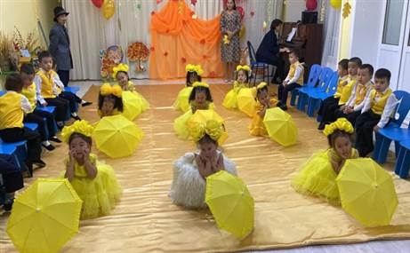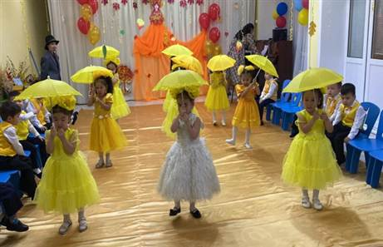

Жел мен Күз ханшайымы

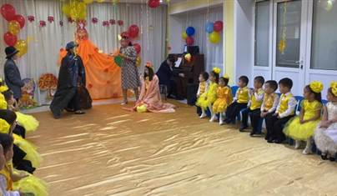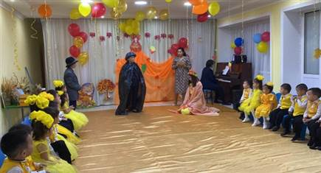
Балалардың тақпақтары

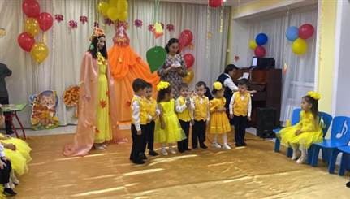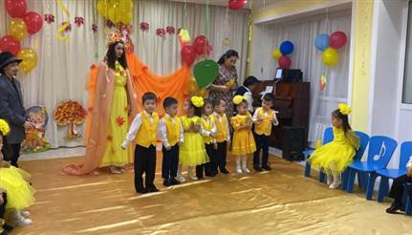
Ән: «Күз келді»

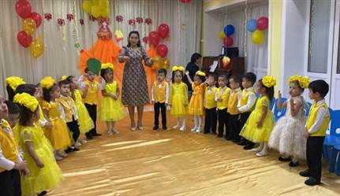
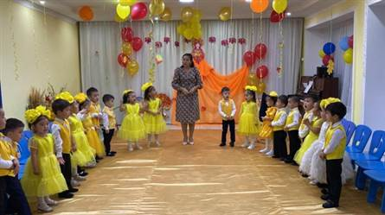

Би: «Күзгі вальс»
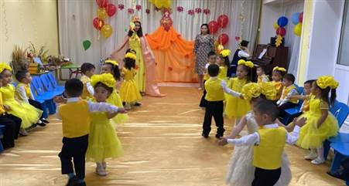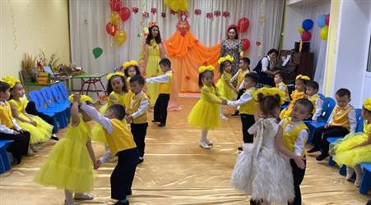
Ән салыңдар күліңдер
Жайнап гүлдей жүріңдер
Күздің тойын тойлайық
Би билейік, ойнайық

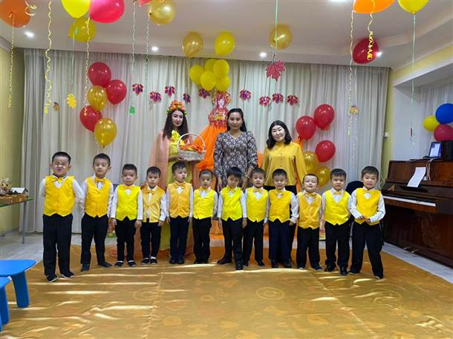

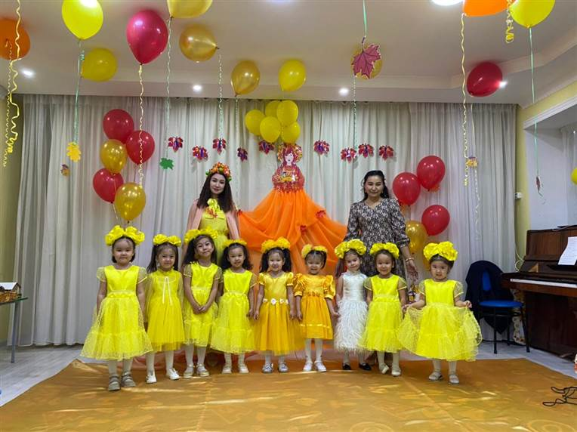

Жүру барысы
1. Жүргізуші
2.Балалар кіруі
3. Жұмбақ
4. Ән «Күзгі вальс»
5. Бағбаншы кіреді
6. Жүргізуші
7. Көкөністер мен жемістер туралы тақпақ
8. Би «Қолшатыр»
9. Әуен. Жел мен жаңбырдын дауысы
Күз бен жел кіреді
10. Әуен сиқырлы. Ахалай, махалай суф деп күзді ұйықтатып тастайды.
11. Ойын
12. Әуен. Ахалай махалай суф күзді қайтарады.
13. Балалардың тақпақтары
14. Ән «Жаңбыр»
15. Бағбаншы шығып кетеді
16. Би «Күзгі вальс»
17. Алтын күз сый беріп қоштасады.
18. Ән « Күз келді, күз келді»
19. Қоштасу

